DOCUMENTO TÉCNICO - SOPORTE DE LA MGA

NOMBRE DEL PROYECTO:

¿Qué se va a hacer?
¿Sobre qué (tema principal)?
¿Donde?

incluir una foto representativa del proyecto

Entidad que presenta la iniciativa /proyecto

SECRETARIA SECCIONAL DE SALUD Y PROTECCIÓN SOCIAL DE ANTIOQUIA

Fecha: Mes y Año

OBJETIVO DE ESTE DOCUMENTO TÉCNICO PARA LA PRESENTACIÓN DE PROYECTOS: El documento técnico, es un instrumento que ayuda a comprender y ampliar por qué?, el problema se debe solucionar; se describen los elementos de la formulación y estructuración del proyecto, entre sus aspectos básicos: los objetivos general y específicos con sus respectivos indicadores de resultado, producto y gestión y se relacionan los productos tangibles a alcanzar con sus respectivas actividades y costeos, y se especifican los elementos básicos para que el proyecto alcance las diferentes viabilidades por las que debe pasar en los diferentes niveles donde se gestionará el proyecto.

¡EXITOS EN SU GESTIÓN!... SI TIENE DIFICULTADES CONSULTENOS EN LA SSSA – SUBSECRETARÍA DE PLANEACION PARA ATENCIÓN EN SALUD: JAVIER ALONSO BOLIVAR: 313 784 9291. BEATRIZ ELENA JIMENEZ: 3127389508

Nota: Una vez diligenciados los ítems de este documento, borrar el texto orientador resaltado en color gris.

TABLA DE CONTENIDO

INTRODUCCIÓN 5
1. IDENTIFICACIÓN DE LA NECESIDAD 6
1.1 CONTRIBUCIÓN DEL PROYECTO A LA POLÍTICA PÚBLICA 6
1.1.1 Contribución al Plan de Desarrollo Nacional 6
1.1.2 Indicador Producto Nacional MGA-Web 6
1.1.3 Plan de Desarrollo del Departamental o Sectorial 6
1.1.4 Plan de Desarrollo Distrital o Municipal 7
1.1.5 Plan de Desarrollo Institucional 7
1.2 IDENTIFICACIÓN DE LA NECESIDAD Y DESCRIPCIÓN DEL PROBLEMA 7
1.2.1 Análisis del problema 7
1.2.2 Definición del problema central 7
1.2.3 Árbol de problemas 7
1.2.4 Descripción de la situación existente con respecto al problema 9
1.2.5 Magnitud actual del problema e indicadores de referencia 9
1.2.6 Evidencias fotográficas magnitud actual del problema 9
1.3 IDENTIFICACIÓN Y ANÁLISIS DE PARTICIPANTES 10
1.3.1 Identificación de participantes 10
1.3.2 Análisis de los participantes 11
1.4 POBLACIÓN AFECTADA Y OBJETIVO 12
1.4.1 Población afectada por el problema 12
1.4.2 Localización de la población 12
1.4.3 Población objetivo de la intervención 12
1.4.4 Características Demográficas de la Población Objetivo 13
1.5 SOPORTE TEÓRICO 13
1.6 OBJETIVOS GENERAL Y ESPECÍFICOS 14
1.6.1 Árbol de objetivos 14
1.6.2 Indicador(es) de seguimiento al objetivo general 15
1.7 ALTERNATIVAS DE SOLUCIÓN 16
1.7.1 Criterios de selección: 16
1.7.2 Nombre de la(s) alternativa(s) seleccionada(s) 17
2. PREPARACIÓN DEL PROYECTO 17
2.1 ESTUDIO DE NECESIDADES 17
2.1.1 Bien o servicio a entregar o demanda a satisfacer 18
2.2 ANÁLISIS TÉCNICO DE LA ALTERNATIVA 19
2.2.1 Resumen o descripción de la alternativa 19
2.3 LOCALIZACIÓN DE LA ALTERNATIVA 19
2.3.1 Localización 19
2.3.2 Localización en el mapa- Georreferenciación del proyecto 19
2.3.3 Factores analizados 20
2.3.4 Alcance del proyecto 20
2.4 JUSTIFICACIÓN DEL PROYECTO 21
2.5 CADENA DE VALOR 21
2.5.1 Identificación de los productos 21
2.5.2 Programación de Costos 22
2.5.3 Costo total del proyecto 24
2.6 ANÁLISIS DE RIESGOS 24
2.6.1 Matriz de Riesgos 24
2.7 INGRESOS Y BENEFICIOS DEL PROYECTO 25
2.7.1 Valoración 25
2.8 INDICADORES DE PRODUCTO Y GESTIÓN 26
2.9 FUENTES DE FINANCIACIÓN 26
2.10 SOSTENIBILIDAD DEL PROYECTO 26
2.11 CRONOGRAMA DEL PROYECTO 27
3. INFORMACIÓN DE LA ENTIDAD PROPONENTE O EJECUTORA 27
3.1 INFORMACIÓN BÁSICA DE LA ENTIDAD 27
3.1.1 Plataforma estratégica de la entidad 27
3.1.2 Generalidades del Municipio y/o Departamento 28
3.2 RELACIÓN LISTA DE ANEXOS 28
3.3 BIBLIOGRAFÍA 28

INTRODUCCIÓN

Redactar de manera breve y concisa el contenido de este documento. Recuerda partir desde lo general a lo especifico (se sugiere mencionar algunos antecedentes). Para mayor facilidad es necesario responder a las preguntas: ¿cuál es el objetivo principal? ¿Por qué es importante? ¿Para qué se desarrolló? ¿Cómo se hizo?

IDENTIFICACIÓN DE LA NECESIDAD

En la identificación de la necesidad realizar una descripción breve de la problemática que se desea resolver con la formulación del proyecto.

CONTRIBUCIÓN DEL PROYECTO A LA POLÍTICA PÚBLICA

Se debe relacionar a continuación la articulación del proyecto con los planes de desarrollo de los niveles de gobierno: Nacional, Departamental, Municipal e institucional según el caso que aplique:

Contribución al Plan de Desarrollo Nacional

Plan Nacional de Desarrollo: | Incluir el nombre del Plan de Desarrollo Nacional
Programa: | Incluir codificación y nombre del programa Plan Desarrollo Nacional
Transformación: | Incluir codificación y nombre del pacto Plan Desarrollo Nacional
Pilar: | Incluir codificación y nombre de la línea Plan Desarrollo Nacional
Catalizador | Incluir codificación y nombre de la línea Plan Desarrollo Nacional

Indicador Producto Nacional MGA-Web

Se debe incluir el nombre del producto de acuerdo con el catálogo de productos del Departamento Nacional de Planeación.

Nombre | Descripción | Unidad Medida | Sector | Programa

Plan de Desarrollo del Departamental o Sectorial

Plan de Desarrollo Departamental o Sectorial: | Incluir el nombre del Plan de Desarrollo Departamental
Línea Estratégica: | Incluir codificación y nombre línea estratégica Plan Desarrollo Departamental
Componente: | Incluir codificación y nombre del componente del Plan Desarrollo Departamental
Programa: | Incluir codificación y nombre del programa Plan Desarrollo Departamental

Plan de Desarrollo Distrital o Municipal

Plan de Desarrollo Distrital o Municipal | Incluir el nombre del Plan de Desarrollo Municipal
Línea Estratégica: | Incluir codificación y nombre línea estratégica Plan Desarrollo Municipal
Componente: | Incluir codificación y nombre del componente del Plan Desarrollo Municipal
Programa: | Incluir codificación y nombre del programa Plan Desarrollo Municipal

Plan de Desarrollo Institucional

Solo si aplica. Incluir el nombre del plan de desarrollo institucional y los indicadores que dan respuesta con el proyecto que se está formulando.

IDENTIFICACIÓN DE LA NECESIDAD Y DESCRIPCIÓN DEL PROBLEMA

Análisis del problema

Se sabe que hay una situación problemática, sin embargo, es necesario analizarla para tener mayor precisión. Contextualice brevemente ¿qué está ocurriendo?, ¿por qué está ocurriendo?, ¿hace cuánto está ocurriendo? Y ¿que esta desencadenando?

Definición del problema central

Realizar una descripción breve de la problemática que se desea resolver con la formulación del proyecto. Recuerda que un problema no es la ausencia de su solución, sino un estado existente negativo.

Árbol de problemas

Tras definirse el problema central (motivo del proyecto), se deben determinar las causas que lo generan y los efectos negativos del problema, para luego interrelacionar de manera gráfica estos tres componentes:

Causas Directas: Son las acciones o hechos concretos que generan o dan origen al problema central. Aparecen en la estructura del árbol en el primer nivel, inmediatamente abajo del problema central.

Causas Indirectas: Son acciones o hechos que dan origen a las causas directas, y que se encuentran a partir del segundo nivel, justamente debajo de las causas directas del árbol de problemas.

Responden a la pregunta: ¿Por qué ocurre el problema?

Efectos directos: Consecuencias que genera la situación negativa identificada como problema central. Se deben registrar los efectos que se encuentran directamente asociados al problema y que se ubican en el nivel inmediatamente superior.

Efectos indirectos: Corresponden a situaciones negativas generadas por los efectos directos. Se ubican a partir del nivel inmediatamente superior a los efectos directos.

Responder la pregunta: ¿Cuál(es) implicación(es) tiene el problema?

Una vez identificadas las causas, problema central y efectos, elabore el árbol de problemas de acuerdo con el siguiente esquema:

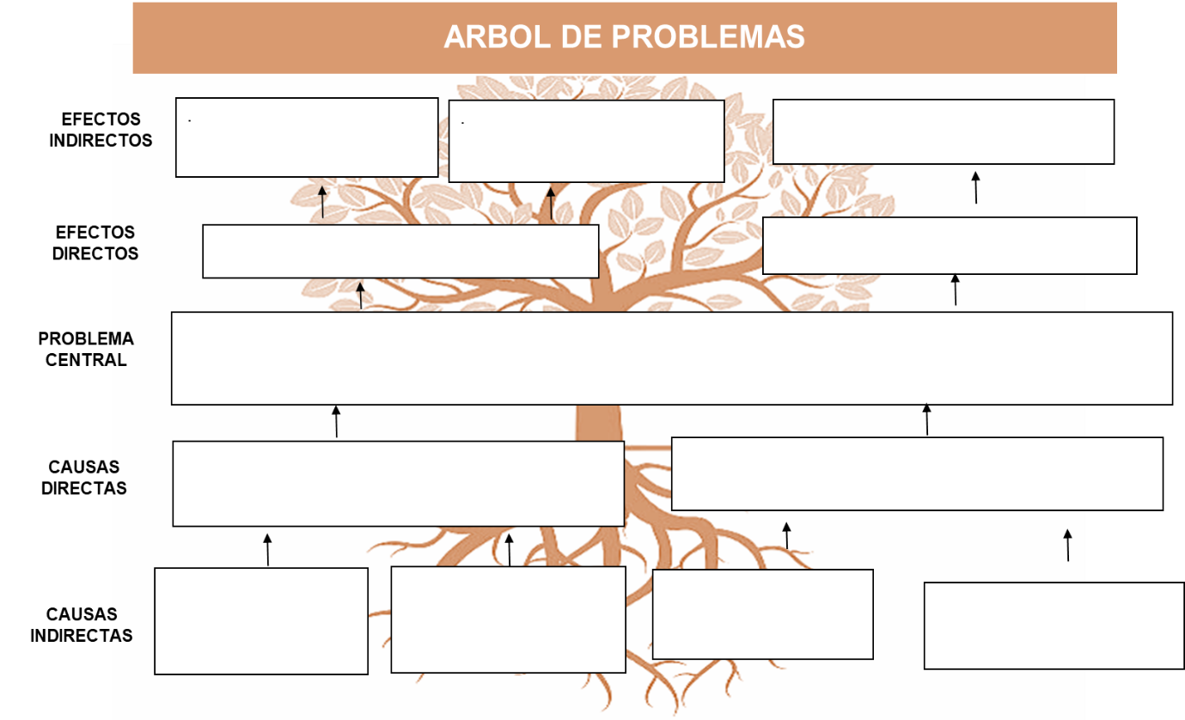
Fuente: elaboración propia

- Una vez consolidadas las partes que conforman el árbol de problemas, se recomienda hacer la verificación de su consistencia mediante preguntas. En este caso es importante cuestionar la coherencia de las relaciones de causalidad entre causas, efectos y el problema central. ¿Si existe X entonces sucede Y?

- Comience revisando de abajo hacia arriba, para validar la causalidad entre los diferentes niveles del árbol, hasta que se logra tener una versión afinada y concordante con el problema.

Descripción de la situación existente con respecto al problema

Luego de identificar el problema central y de haber separado las causas que lo generan de los efectos que produce, se procede a describirlo. Se debe tener en cuenta la necesidad de documentar el análisis de los diferentes elementos que lo conforman.

- ¿Qué consecuencias desfavorables tiene?
- ¿Para quién(es) es problema? (¿A quiénes afecta?)
- ¿Qué consecuencias se pueden esperar de no resolverlo?
- ¿Cuál es la localización de la población afectada?
- ¿Cuál es el área geográfica sobre la cual tiene influencia el problema identificado?
- ¿Cuáles son los antecedentes sobre cómo ha evolucionado el problema
- y que intentos de solución se han presentado anteriormente?
- ¿Cuáles son las implicaciones económicos, sociales, administrativos y ambientales?
- ¿Quién asume esos costos?
- ¿Cuáles son las principales dificultades para enfrentar el problema?

Magnitud actual del problema e indicadores de referencia

Determinar la magnitud actual del problema a través de indicadores asociados al problema central, causas y/o efectos anteriormente expuestos. Es decir, establecer la dimensión que tiene el problema hoy (cuando se inicia el proyecto). Esto sirve como punto de comparación para determinar si se alcanzan los resultados esperados en el tiempo establecido.

- ¿Qué tan grave o intenso es? (indicador línea base)
- Documente el problema con datos estadísticos. Los datos estadísticos, técnicos y científicos, deben referenciarse adecuadamente.

Evidencias fotográficas magnitud actual del problema

Adjuntar la evidencia fotográfica que dé cuenta de la magnitud del problema y nos permita observar la situación existente.

Foto 01: Breve descripción de lo que se observa | Foto 02: Breve descripción de lo que se observa
Foto 03: Breve descripción de lo que se observa | Foto 04: Breve descripción de lo que se observa

IDENTIFICACIÓN Y ANÁLISIS DE PARTICIPANTES

Identificación de participantes

Diligenciar la siguiente tabla "Lista de Participantes". Este identifica todos los grupos posibles de personas y entidades directas e indirectas, sus intereses en relación con el problema y el posible impacto del proyecto en cada uno de ellos.

- Estime la importancia de cada una de las personas en cuanto a su relativo poder o influencia y su capacidad para lograr el objetivo.
- Clasifique a los interesados según su importancia y su influencia.
- Estime la capacidad que tienen para lograr el objetivo.

Tabla 1. Lista de Participantes

N° | Actor | Entidad | Posición | Intereses o Expectativas | Contribución o Gestión
1
2
3
4
5
6

Explicación:

- En la columna “Actor” de la matriz, se identifican todas las personas, grupos y organizaciones que pueden ser afectados positiva o negativamente por la ejecución del proyecto. Indique si estas son de nivel: Departamental, Distrital, Embajada, Empresas Industriales y Comerciales del Estado (EICE), Municipal, Nacional u otro (en caso a que no se ajuste a las anteriores opciones).
- En la columna “Entidad” nombre al actor participante.
- En la columna “posición” indique en cual categoría clasifica cada uno de los actores:
- Beneficiario: recibirán directa o indirectamente los beneficios de la intervención que se proponga realizar a través del proyecto.
- Cooperante: pueden vincularse aportando recursos de diferente tipo, ya sea en dinero o en especie para el desarrollo de dichas intervenciones.
- Oponente: dado al inconformismo frente a las posibles intervenciones del proyecto, pueden llegar a obstaculizar el logro de los objetivos previstos.
- Perjudicado: podrían llegar a disminuir su calidad de vida o bienestar como consecuencia del proyecto.
- En la columna “intereses y/o expectativas” puedes dar respuesta a ¿qué podrían esperar ellos del proyecto? ¿Cuáles son los resultados deseables?
- En la Columna “Contribución o Gestión” se plantean los mecanismos, organización, capacidad, influencia política o económica con que cuenta cada actor.

Nota: para el caso de los actores clasificados en las categorías de oponentes o perjudicados, se deben plantear las estrategias de gestión necesarias para minimizar el conflicto generado por los efectos adversos que podría llegar a representar la ejecución de la iniciativa de inversión sobre estos grupos.

Análisis de los participantes

Si es el caso, mencionar los procesos de concertación, acuerdos, alianzas y compromisos asumidos entre los actores involucrados, ya sea por consenso o derivados de responsabilidades legales como en sentencias judiciales. Así mismo, se recomienda describir aquellos hechos que en el futuro deberían darse entre los participantes en términos de la organización y operación del proyecto.

Puede guiarse con las siguientes preguntas, para la realización de este análisis:

- ¿Qué personas/entidades apoyan y se oponen al proyecto? (apóyese con los antecedentes de estos en ser necesario)
- ¿Es posible que aparezcan nuevos grupos de interesados como resultado del proyecto?
- ¿Cuáles son las expectativas de las personas y entidades con respecto a este proyecto?
- ¿Qué recursos están dispuestos a comprometer (o no comprometer) en el proyecto?
- ¿Qué otros intereses tienen las personas y entidades que puedan entrar en conflicto con el proyecto?
- ¿A qué grupos de interés habría que apoyar para asegurar un desarrollo positivo?
- ¿Cuáles son los conflictos que probablemente ocurrirán al apoyar a ciertos grupos y qué medidas pueden tomarse para evitar estos conflictos?

POBLACIÓN AFECTADA Y OBJETIVO

- La población afectada corresponde al conjunto de individuos que padecen la situación negativa identificada en el problema central y se encuentran en el área de estudio donde esta se presenta.
- La población afectada será la base para determinar la demanda en el estudio de necesidades que se presentará más adelante.
- Las técnicas utilizadas para el cálculo de la población frecuentemente se basan en métodos estadísticos de análisis de datos tomados de fuentes confiables como censos o muestras que reflejan información lo más actualizada

Población afectada por el problema

Tipo Población | Número | Fuente de la Información
Personas | XXXXXXX | Proyecciones DANE año XXXX

Localización de la población

Región | Departamento | Municipio | Centro Poblado/ Resguardo | Localización específica
XXXXX | Antioquia | XXXXX | XXXX | Dirección XXXXXXXXXX

Población objetivo de la intervención

La población objetivo se considera una muestra de la población afectada.

Tipo Población | Número | Fuente de la Información
Personas | XXXXXXX | XXXX

Características Demográficas de la Población Objetivo

Una caracterización detallada de la población permitirá no solo mejora la asignación y producción de los bienes y servicios del proyecto, buscando generar el mayor nivel de bienestar a la población, sino brindar información de alto interés en las etapas de seguimiento y evaluación ex post.

Tabla 3. Características Demográficas de la Población Objetivo

Descripción de la Población |  | Número de Personas | Fuente
Etapa del ciclo de vida | Primera infancia 0 – 5 años
 | Infancia 6 – 11 años
 | Adolescencia 12- 18 años
 | Juventud 14 – 26 años
 | Adultez 27 – 59 años
 | Vejez 60 años y más
Etaria (Edad) | 0 a 14 años
 | 15 a 19 años
 | 20 a 59 años
 | Mayor de 60 años
Grupos étnicos | Pueblos Indígenas
 | Comunidades Afrocolombianas
 | Comunidades Raizales
 | Pueblos Rrom
 | Población Mestiza
 | Comunidades Negras
 | Comunidades Palenqueras
Género | Masculino
 | Femenino
Población Vulnerable | Personas en Reincorporación (Acuerdos de Paz)
 | Personas en Reintegración exintegrantes de Grupos Armados Organizados y otros en tránsito a la vida civil
 | Desplazados
 | Personas con discapacidad
 | Víctimas de otros hechos diferentes al desplazamiento

SOPORTE TEÓRICO

- Se refiere al enfoque conceptual y metodológico a la luz de los cuales el proyectista desarrollará el proyecto.
- No es un tratado sobre el tema. Es un resumen de los conceptos teóricos básicos, que permitan al evaluador y a personas no familiarizadas con el proyecto, comprender operativamente el problema y las soluciones.
- Debe precisar los tecnicismos y términos propios del proyecto y de la metodología. Cuando se requiera deberá usarse un glosario.

OBJETIVOS GENERAL Y ESPECÍFICOS

Los objetivos son una proyección de la situación deseable que se espera alcanzar con la ejecución del proyecto.

Árbol de objetivos

La técnica aplicable en este caso es el árbol de objetivos que se obtiene al transformar en positivo el árbol de problema. Es una versión de lo que se espera que suceda bajo las siguientes consideraciones:

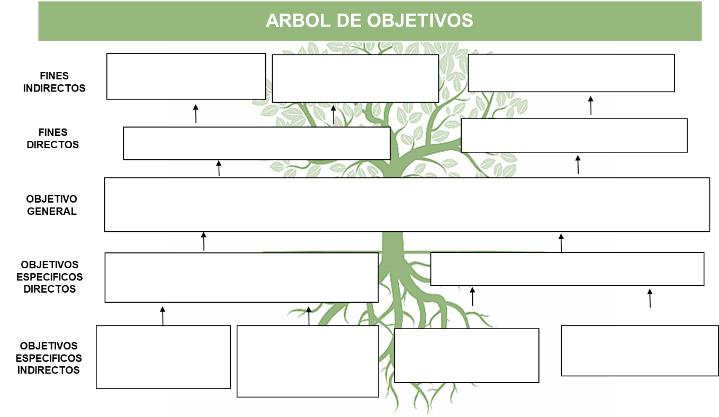
Fuente: elaboración propia

- El problema principal del árbol de problemas se convertirá en el objetivo general.
- Las causas directas e indirectas serán los objetivos específicos y medios.
- Los efectos directos e indirectos se convertirán en fines.

Los objetivos deben ser claros, medibles, alcanzables, concisos y consistentes con el proyecto que está formulando. Se recomienda empezar con un verbo en infinitivo.

En la siguiente tabla relacione los componentes del árbol de problemas con los del árbol de objetivos (puede realizar directamente el árbol de objetivos en esta tabla, sin necesidad de graficarlo en otra estructura). Revise la lógica y pertinencia que se debe tener entre ambos árboles.

 | Objetivos/Soluciones | Problema
Objetivo general (propósito) |  | Trascriba el problema central.
Objetivos específicos  (Causas directas) | OE.1. XXXXXXXXXXXXXXXXXXX | CD.1 Trascriba el primer nivel de las causas del problema.
 | OE.2. XXXXXXXXXXXXXXXXXXX | CD.2
 | OE.1. XXXXXXXXXXXXXXXXXXX | CD.3
Objetivos específicos  (Causas indirectas) | OE.1 | CI.1 Trascriba desde el segundo nivel en adelante de las causas del problema.
 | OE.2 | CI.2
 | OE.3 | CI.3

Para tener en cuenta:

- Algunos de estos medios pueden ser complementarios y otros pueden ser excluyentes entre sí.
- El número de objetivos no tiene que ser igual que el número de problemas. Se pueden agrupar varios componentes de un nivel específico del árbol de problemas en un solo objetivo/solución.
- Las medidas del plan se identifican a partir de las últimas causas detectadas en el árbol de problemas y deben concretarse mucho más que los objetivos específicos. Son los resultados que se espera al lograr este objetivo o específico, ese debe ser medible.
- Cada objetivo específico debe contar al menos con un producto.
- Los resultados deben ser precisos, observables, verificables y medibles cuantitativa y cualitativamente a través de indicadores y expresados en términos que los hagan tangibles.

Indicador(es) de seguimiento al objetivo general

Al describir el problema se debió definir por lo menos un indicador que daba cuenta de su magnitud, llamado indicador de línea de base. Acá se retoman dichos indicadores y luego de verificar que cumplan ciertos criterios, se selecciona como referente para medir el cumplimiento del objetivo general al finalizar el proyecto. Es decir, para medir el resultado esperado con su ejecución.

Tipo de indicador | Descripción | Medido a través de | Meta | Tipo Fuente | Fuente Verificación
Indicador Objetivo General

ALTERNATIVAS DE SOLUCIÓN

Partiendo del árbol de objetivos, seleccione aquellos medios que representan estrategias viables para cambiar la situación problemática.

Nombre Objetivo General: XXXXXXXXXXXXXXXXXXXXXXXXXXXXXXXXXXXXXXXXX XXXXXXXXXXXXXXXXXXXXXXXXXXXXXXXXXXXXXXXXXXXXXXXXXXXXXXXX.
Objetivos Específicos | Acciones de intervención posibles
1. | 1.1. ¿Qué se hará?
 | 1.2
2. | 2.1
 | 2.2
3. | 3.1
 | 3.2

Para tener en cuenta:

- Identificar diferentes escalones “medios-fin” como posibles alternativas o componentes del proyecto.
- Eliminar los objetivos que obviamente no son deseables o imposibles de conseguir.
- Eliminar los objetivos que persiguen otros proyectos en el área.
- Discutir las implicaciones para los grupos afectados.
- Hacer una evaluación de la factibilidad de las diferentes alternativas.
- Seleccionar una de las alternativas como estrategia del proyecto.
- Si no se puede alcanzar directamente un acuerdo, entonces hay que introducir criterios adicionales o modificar la opción más prometedora incluyendo o eliminando elementos del árbol de objetivos.

Criterios de selección:

En un primer momento conviene contemplar dentro del abanico de posibles alternativas, la intervención en aspectos institucionales que logren mayor eficiencia administrativa y en general en acciones de intervención de bajo costo que reflejen transformaciones de la condición negativa identificada, ya sea mejorando o incluso resolviendo el problema planteado.

Se deben agrupar aquellas que se complementan o refuerzan entre sí para el logro del mismo objetivo. En caso de realizar una se descarta automáticamente la realización de otra u otras acciones propuestas.

Criterios de selección | Alternativa 1 (x) | Alternativa 2 (x) | Alternativa 3 (x)
Técnicos
Financieros
Económicos
Institucionales
Sociales
Ambientales
Otro ¿Cuál?

Las consideraciones de opciones se pueden considerar en función de diferentes criterios, entre ellos:

- Técnicos: Idoneidad, uso de los recursos locales, adecuación del mercado, etc.
- Financieros: Costos de inversión, costos de operación, viabilidad financiera, necesidades de divisas, etc.
- Económicos: Rendimiento económico, costo-eficiencia, etc.
- Institucionales: Capacidad, asistencia técnica, insumos, etc.
- Sociales y de distribución: distribución de costos y beneficios, diferencias debido a sexo (enfoque de género), limitaciones socioculturales, participación local y motivación, etc.
- Ambientales: Efectos sobre el medio ambiente natural y medio ambiente social, costos ambientales, beneficios ambientales.
- Cuando se incluyan otras se deben incluir en la tabla.

Nombre de la(s) alternativa(s) seleccionada(s)

XXXXXXXXXXXXXXXXXXXXXXXXXXXXXXXXXXXXXXXXXXXXXXXXXXXXXXXXXXXXXXXXXXXXXXXXXXXXXXXXXXXXXXXXXXXXXXXXXXXXXXXXXXXXXXXX

PREPARACIÓN DEL PROYECTO

En este capítulo se aborda la preparación de la(s) alternativa(s) de solución identificada(s) mediante el registro de la información proveniente de diferentes estudios que permiten determinar todas aquellas variables que condicionan su ejecución, y que por tanto influyen en sus costos y beneficios.

ESTUDIO DE NECESIDADES

En este capítulo se aborda la preparación de la(s) alternativa(s) de solución identificada(s) mediante el registro de la información proveniente de diferentes estudios que permiten determinar todas aquellas variables que condicionan su ejecución, y que por tanto influyen en sus costos y beneficios.

El propósito del estudio de necesidades o estudio de mercado es determinar la diferencia que resulta entre la provisión de un bien o la prestación de un servicio, y su demanda. Para efectos prácticos, los resultados obtenidos de este análisis permitirán determinar la magnitud de la necesidad o demanda insatisfecha de la población afectada por el problema.

Bien o servicio a entregar o demanda a satisfacer

- Un bien es un objeto tangible, almacenable o transportable, mientras que el servicio es intangible y única que se produce y consume a la vez, con lo que no es almacenable ni transportable.

- En la identificación de los productos se debe tener en cuenta la definición de la unidad de medida que será utilizada para cuantificar la oferta y la demanda pues de ello dependerá la determinación de la necesidad o del déficit de atención actual y futuro, y por tanto las decisiones frente a otros aspectos como el tamaño del proyecto, la tecnología utilizada y su localización.

Serie histórica de la necesidad | Inicio: | Final: | Último año:
Bien o servicio
Medido a través de
Descripción
Descripción de la oferta
Descripción de la demanda

- La oferta se relaciona con la capacidad de provisión de bienes o de prestación de servicios, así como con las condiciones de calidad y con aquellas posibilidades de optimizar los recursos disponibles
- La cantidad demandada de un producto depende de la población que exhibe la necesidad y del consumo que esta realiza en un periodo de tiempo.
- Para proyectar el crecimiento de la demanda se puede hacer uso de diferentes técnicas estadísticas como la de mínimos cuadrados, promedios móviles, o aplicando tasas de crecimiento según la tendencia reciente de las variables analizadas y su comportamiento esperado dentro del horizonte de evaluación

Año | Oferta | Demanda | Déficit
1 | 0 | 1000 | 1000
2 | 0 | 1000 | 1000
3 | 0 | 1000 | 1000
4 | 0 | 1000 | 1000
5(año proyecto) | 0 | 1000 | 1000
6 | 1000 | 1000 | 0
7 | 1000 | 1000 | 0
8 | 1000 | 1000 | 0
9 | 1000 | 1000 | 0
10 | 1000 | 1000 | 0

NOTA: Se recomienda que el estudio de necesidades se haga desde 5 años antes, hasta 5 años después del año de formulación del proyecto.

ANÁLISIS TÉCNICO DE LA ALTERNATIVA

En este punto se recomienda tener presente las normas técnicas que le apliquen a cada producto, así como cualquier requerimiento que estos deban cumplir, en razón de los potenciales efectos sobre la decisión de viabilidad del proyecto.

Resumen o descripción de la alternativa

Realizar un resumen de la alternativa y describa las condiciones técnicas de cada producto.

La descripción de la alternativa facilita los requerimientos técnicos y los términos bajo los que se entregarán los productos. Además de identificar y describir las condiciones técnicas de cada producto, es importante dejar expresamente la relación que debe darse entre ellos si ocurre, en especial si un proyecto es un proceso donde unos productos pueden ser insumos de otros y en algunos casos unas actividades de un producto preceden a otras para obtener el resultado esperado.
Se sugiere incluir:

- Normas técnicas que aplique a los productos.
- Requisitos técnicos sectoriales.
- Requisitos por fuentes de financiación.
- Requerimientos técnicos especiales.

LOCALIZACIÓN DE LA ALTERNATIVA

La localización de la alternativa de solución requiere de un análisis juicioso, puesto que esta decisión depende de una serie de factores condicionantes entre los que se pueden destacar la ubicación de la población objetivo, el tamaño de la intervención, la reglamentación del uso del suelo, las condiciones de accesibilidad y el costo de los terrenos de llegar a necesitarse.

Localización

Departamento | Municipio | Centro Poblado/ Resguardo | Localización específica | Latitud / Longitud

Localización en el mapa- Georreferenciación del proyecto

Se debe georreferenciar la localización del proyecto.

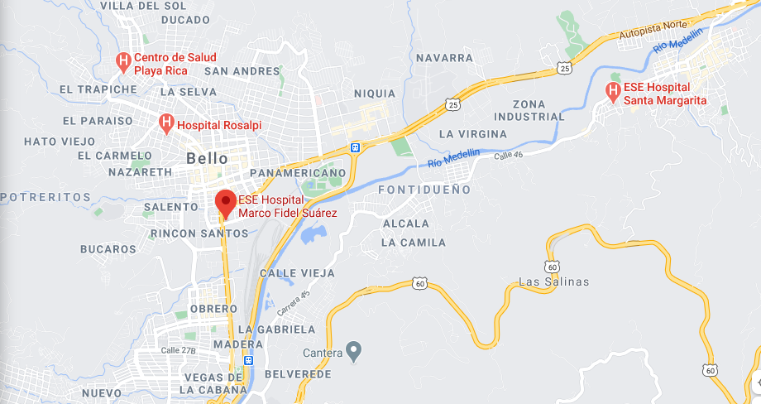

Fuente: Google Maps (Fecha de consulta)

Factores analizados

Verifique que factores o aspectos se analizaron en la alternativa seleccionada. Cuando se incluyan otras se deben incluir en la tabla.

N° | Factores | Si/No
1 | Aspectos administrativos y políticos
2 | Cercanía a la población objetivo
3 | Cercanía de fuentes de abastecimiento
4 | Comunicaciones
5 | Costo y disponibilidad de terrenos
6 | Disponibilidad de servicios públicos domiciliarios (Agua, energía y otros)
7 | Disponibilidad y costo de mano de obra
8 | Estructura impositiva y legal
9 | Factores ambientales
10 | Impacto para la Equidad de Género
11 | Medios y costos de transporte
12 | Orden público
13 | Topografía
14 | Otros, ¿cuál?

Alcance del proyecto

Defina de manera clara y resumida el alcance real del proyecto, para conocer qué se quiere lograr con el proyecto.

JUSTIFICACIÓN DEL PROYECTO

En este aparte se dará respuesta a las siguientes cuestiones:

- ¿Por qué esas necesidades y problemas tienen prioridad sobre otras?
- ¿Por qué es importante intervenir el problema?
- ¿La intervención propuesta resolverá el problema?
- ¿Quiénes se beneficiarán con la solución? (Edad, sexo, oficio, ingresos etc.) ¿Cuántos son los beneficiarios directos e indirectos?
- ¿Cuáles son las condiciones socioeconómicas de la región donde residen los beneficiarios del proyecto?
- ¿Se vislumbran algunos beneficios futuros?
- ¿Cuál es el interés y la participación de los beneficiarios y de los actores involucrados en el problema para intervenirlo?
- ¿Las estrategias y acciones que se plantean para el proyecto son las adecuadas?
- ¿Es viable? ¿Es posible desarrollarlo?
- ¿Existen los recursos humanos y/o económicos para realizar el proyecto?

CADENA DE VALOR

En la cadena de valor se conjugan insumos que representan costos que logran transformarse en productos (bienes y servicios). Luego, en un segundo momento de la intervención, las utilizaciones de los productos generan resultados que deben cumplir parcial o totalmente los objetivos formulados. El concepto de cadena de valor forma parte integral de una adecuada formulación y complementa la metodología de marco lógico al precisar los componentes del proyecto en términos de los productos específicos que se entregaran a través de este, para que luego en la etapa de seguimiento puedan ser monitoreados de una forma más adecuada, lo cual a su vez permite una mayor comprensión de la estructura de ejecución del proyecto.

Identificación de los productos

Los productos pueden corresponder a bienes o servicios previstos para cada alternativa de solución o a los que se puedan relacionar con el indicador de la línea de base del problema central del proyecto y que, en todo caso, sea útil para estimar el tamaño de la intervención del proyecto.

- Los productos deben estar alineados para el cumplimiento de los objetivos específicos y estos a su vez con el resultado previsto en el objetivo general.
- Los productos no deben confundirse con la población beneficiaria de la intervención, ni tampoco con actividades o insumos, corresponden a bienes y servicios.
- Para proyectos de inversión pública, los productos se encuentran estandarizados y contenidos en un catálogo que se asocia a programas y sectores administrativos.

Objetivo Específico: | XXXXXXXXXXXXXXXXXXXXX
Nombre del producto: | Catálogo productos DNP
Descripción del producto: | Catálogo productos DNP
Medido a través de: | Catálogo productos DNP
Cantidad | Catálogo productos DNP

Programación de Costos

Realizada la descomposición de la cadena de valor, se propone enseguida estimar los costos de la(s) alternativa(s) de solución mediante la asignación de costos unitarios a los insumos requeridos para el desarrollo de cada actividad o entregable.

La estimación de costos de la(s) alternativa(s) de solución es un trabajo arduo que requiere de la mayor dedicación pues de ello depende la determinación del presupuesto del proyecto y por tanto de la línea de base de costos para la ejecución del mismo. El nivel de detalle de los estudios deberá garantizar la mayor exactitud de la información de los últimos eslabones de la cadena de valor, especialmente de la precisión del costo de los insumos requeridos según las condiciones previstas para la entrega a satisfacción de los bienes y servicios comprometidos.

Tabla XX. Descripción y especificaciones técnicas de los insumos a entregar por el proyecto.

Nombre del insumo | Descripción y Especificaciones Técnicas | Cantidad

Tabla XX. Análisis de cotizaciones para los insumos a entregar en el proyecto.

Nombre del insumo | Cotización 1 | Cotización 2 | Cotización 3

Nota: los valores aquí descritos deben estar soportadas por las cotizaciones anexas con el proyecto. Para el proyecto a presentar solo se elige la cotización de menor valor.

Tabla XX. Desagregación de costos para un producto.

Producto | Actividad | Tipo de insumo | Etapa | Valor
1.Nombre del producto: | 1.1
 | 1.2
 | 1.3
 | Costo total del producto
2. Nombre del producto: | 2.1
 | 2.2
 | 2.3
 | Costo total del producto
Costo total de la alternativa de solución

Tenga en cuenta que:

- Los productos (Catálogo DNP), son aquellas que el ejecutor tiene que llevar a cabo para producir cada componente e implican la utilización de recursos. Es importante elaborar una lista detallada de acciones debido a que es el punto de partida del plan de ejecución. Recuerde que anteriormente se priorizaron estos productos.
- Las actividades deben ser redactadas comenzado con un verbo infinitivo
- Los insumos se transforman a través de las actividades y es a estos a los que se asignan los costos del proyecto.
- Para este caso se definen once tipos de insumos reunidos en las siguientes categorías:
- Mano de obra calificada
- Mano de obra no calificada
- Materiales
- Servicios domiciliarios
- Terrenos
- Edificios
- Maquinaria y Equipo
- Transporte
- Servicios de alojamiento comidas y bebidas
- Servicios prestados a las empresas y servicios de producción
- Servicios para la comunidad, sociales y personales

Para diligenciar la columna “etapa” tenga en cuenta lo siguiente:

- Preinversión: Etapa que involucra la formulación.
- Inversión: Etapa en la cual se materializan las acciones que dan como resultado bienes o servicios y culmina cuando los productos obtenidos comienzan a generar beneficios. Se realiza los procesos de ejecución y seguimiento.
- Operación: Momento en el cual se empieza a utilizar el bien o servicio obtenido en la etapa de inversión.

Costo total del proyecto

El costo Total del proyecto o la alternativa de solución tiene un valor de XXXXXXXXXXXXX XXXXXXXXXXXXXXXXXXXXXXXXXXXXXXXXX ($ XXX.XXX.XXX, XX).

Nota: El costo total de la alternativa de solución es el resultado de los costos de los bienes y/o servicios incluidos en la cadena de valor.

ANÁLISIS DE RIESGOS

Los riesgos son eventos inciertos que pueden llegar a suceder en el futuro, dentro del horizonte de ejecución del proyecto y representaran efectos de diferente magnitud en uno o más de sus objetivos.

Matriz de Riesgos

Para abordar el análisis de riesgos se propone hacer uso de la técnica denominada matriz de probabilidad e impacto, la cual resulta de un análisis cualitativo donde se priorizan los diferentes eventos o condiciones de riesgo según el criterio subjetivo de la(s) persona(s) que intervienen en su elaboración.

- Los riesgos se pueden ser internos y/o externos.
- Representan costos adicionales en el presupuesto del proyecto, tienen el propósito de prevenir o mitigar problemas mayores.
- Es de suma importancia que identifique y clasifique los riesgos según su nivel

Nivel | Tipo de Riesgo | Descripción del Riesgo | P* | I* | Efectos | Medidas Mitigación
Propósito (Objetivo)
Componente (Productos)
Actividad

*Probabilidad (P) | *Impacto (I)
- Raro | 1.Insignificante
- Improbable | 2. Menor
- Moderado | 3. Moderado
- Probable | 4. Mayor
- Casi seguro | 5. Catastrófico

Tenga en cuenta al momento de diligenciar los riesgos:

- El propósito es el objetivo general.
- El componente está relacionado con los productos del proyecto.
- Se cuenta con los siguientes tipos de riesgos:
- Administrativos
- Asociados a fenómenos de origen biológico
- Asociados a fenómenos de origen humano no intencionales
- Asociados a fenómenos de origen natural
- Asociados a fenómenos de origen socio-natural
- Asociados a fenómenos de origen tecnológico
- De calendario
- De costos
- De mercado
- Financieros
- Legales
- Operacionales
- Sanitarios

INGRESOS Y BENEFICIOS DEL PROYECTO

Todos los proyectos atienden una necesidad social mediante la entrega de bienes y/o servicios, lo cual significa que su ejecución provocará efectos en la situación de equilibrio del mercado respectivo al poner a disposición de los consumidores una mayor cantidad de producto(s). Para la identificación de los beneficios se recomienda hacer uso de los fines previstos en el árbol de objetivos pues estos facilitan la interpretación de los efectos positivos esperados con la ejecución de la alternativa.

Valoración

Realizar los cálculos de los ingresos que recibirá el prestador o actor. Cuando no se tenga claridad de la valoración de estos, existen diferentes técnicas que pueden ser utilizadas para superar los obstáculos que plantea el hecho de no contar con mercados observables, dentro de estas se destacan costos evitados o inducidos y costos de viaje.

Tipo: | Ingreso o Beneficio
Descripción:
Medido a través de:
Bien producido:
Descripción cantidad:
Descripción valor unitario:

Periodo | Cantidad | Valor unitario | Valor total
1
2
3
4
5

INDICADORES DE PRODUCTO Y GESTIÓN

Los indicadores son representaciones cuantitativas de variables verificables objetivamente, a partir de los cuales se registra, procesa y presenta la información necesaria para medir el avance o retroceso en el logro de un determinado objetivo.

- Para proyectos de inversión pública, los indicadores se encuentran estandarizados y contenidos en un catálogo que se asocia a programas y sectores administrativos.

Tipo de indicador | Descripción | Medido a través de | Meta | Tipo Fuente | Fuente Verificación
De producto (Objetivo específico)
De gestión
(Actividades)

FUENTES DE FINANCIACIÓN

Describa las posibles fuentes de financiación o cofinanciación que se gestionaran en la gerencia del proyecto, para dar solución al problema básico.

N | Etapa | Tipo Entidad | Nombre Entidad | Tipo Recurso | Valor
1 | Inversión | Pública/Privada
2
3
Valor Total del Proyecto de Inversión

SOSTENIBILIDAD DEL PROYECTO

Las Instituciones o actores de cada uno de los municipios beneficiarios del proyecto, deben garantizar su sostenibilidad de este mediante la realización de las siguientes acciones:

- Brindar capacitación al personal asignado para hacer uso de los equipos, vehículos, materiales, infraestructura o estrategias incluidas en el proyecto.

- Implementar los protocolos de inspección y mantenimiento preventivo de los equipos vehículos, materiales, infraestructura o estrategias incluidas en el proyecto.

- Levantar un inventario de todos los equipos, vehículos, materiales, infraestructura o estrategias incluidas en el proyecto.

- Garantizarse una adecuada disponibilidad de infraestructura física (instalaciones) a los componentes que incluye el proyecto para garantizar su operación.

CRONOGRAMA DEL PROYECTO

Nombre del Proyecto:
Código del Proyecto:
Objetivo General del Proyecto:
Fecha Elaboración:

Nª | ACTIVIDADES / TAREAS | MESES
 |  | 1 | 2 | 3 | 4 | 5 | 6 | 7 | 8 | 9 | 10
1 | Etapa Planeación
1.1
1.2
1.3
1.4
2 | Etapa Ejecución
2.1
2.2
2.3
2.4
3 | Etapa Liquidación
3.1
3.2

INFORMACIÓN DE LA ENTIDAD PROPONENTE O EJECUTORA

INFORMACIÓN BÁSICA DE LA ENTIDAD

Municipio | Representante Legal | Teléfono | Dirección | Correo Electrónico

Plataforma estratégica de la entidad

Misión y visión de la entidad y encuadramiento con planes de desarrollo y programas municipal, departamental o de país de acuerdo al nivel donde se implementará.

Generalidades del Municipio y/o Departamento

RELACIÓN LISTA DE ANEXOS

BIBLIOGRAFÍA

